**P3 – teoria**

**Gramatyka:**

S ::= W;Z

Z ::= W;Z | e

W ::= P | POW

P ::= R | (W)

R::= L | L.L

L ::= C | CL

C ::= 0|1|2|3|4|5|6|7|8|9

O ::= * |: | + | - |^

FIRST(S) = FIRST(W) = {0,1,2,3,4,5,6,7,8,9}

FIRST(Z) = FIRST(W) = {0,1,2,3,4,5,6,7,8,9}

FIRST(W) = FIRST(P) = {0,1,2,3,4,5,6,7,8,9}

FIRST(P) = FIRST(R) = {0,1,2,3,4,5,6,7,8,9}

FIRST(R) = FIRST(L) = {0,1,2,3,4,5,6,7,8,9}

FIRST(L) = FIRST(C) = {0,1,2,3,4,5,6,7,8,9}

FIRST(C) = {0,1,2,3,4,5,6,7,8,9}

FIRST(O) = {*, :, +, -, ^}

FOLLOW(S) = zbiór pusty

FOLLOW(Z) = FOLLOW(S) = zbiór pusty

**I reguła:**

S: brak alternatywy -> reguła spełniona

Z: FIRST(W) n e = zbiór pusty -> reguła spełniona

W: FIRST(P) n FIRST(P) = FIRST(P) != zbiór pusty -> reguła nie jest spełniona

P: FIRST(R) n {(} = zbiór pusty -> reguła spełniona

R: FIRST(L) n FIRST(L) = FIRST(L) != zbiór pusty -> reguła nie jest spełniona

L: FIRST(C) n FIRST(C) = FIRST(C) != zbiór pusty -> reguła nie jest spełniona

C: reguła spełniona

O: reguła spełniona

**II reguła:**

Z: FIRST(Z) n FOLLOW(Z) = {0,1,2,3,4,5,6,7,8,9} n zbiór pusty = zbiór pusty -> reguła spełniona

W pozostałych produkcjach brak znaku pustego, a zatem reguła jest spełniona

**Produkcje do poprawy: W, R, L**

**Poprawiona gramatyka:**

S ::= W;Z

Z ::= W;Z | e

W ::= PW’

W’ ::= OW | e

P ::= R | (W)

R ::= LR'

R’ ::= .L | e

L ::= CL’

L’ ::= L | e

C ::= 0|1|2|3|4|5|6|7|8|9

O ::= * |: | + | - |^

**Sprawdzanie reguł dla poprawionej gramatyki:**

FIRST(W’) = FIRST(O) = {*, :, +, -, ^}

FIRST(R’) = {.}

FIRST(L’) = FIRST(L) = FIRST(C) = {0,1,2,3,4,5,6,7,8,9}

FOLLOW(W’) = FOLLOW(W) = { ; } u { ) } = { ; , ) }

FOLLOW(R’) = FOLLOW(R) = FOLLOW(P) = FIRST(W’) = {*, :, +, -, ^}

FOLLOW(L’) = FOLLOW(L) = FIRST(R’) u FOLLOW(R’) = {., *, :, +, -, ^}

**I reguła:**

W: brak alternatywy -> reguła spełniona

W’: FIRST(O) and {e} = zbiór pusty -> reguła spełniona

R: brak alternatywy -> reguła spełniona

R’: {.} and {e} = zbiór pusty -> reguła spełniona

L: brak alternatywy -> reguła spełniona

L’: FIRST(L) and {e} = FIRST(C) and {e} = zbiór pusty -> reguła spełniona

**II reguła:**

W’: FIRST(W’) n FOLLOW(W’) = {*, :, +, -, ^} n { ; , ) } = zbiór pusty -> reguła spełniona

R’: FIRST(R’) n FOLLOW(R’) = {.} n {*, :, +, -, ^} = zbiór pusty -> reguła spełniona

L’: FIRST(L’) n FOLLOW(L’) = {0,1,2,3,4,5,6,7,8,9} n {., *, :, +, -, ^} = zbiór pusty -> reguła spełniona

**Diagram składni:**

**S:**

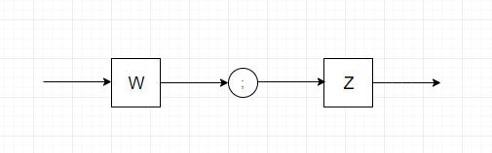

**Z:**

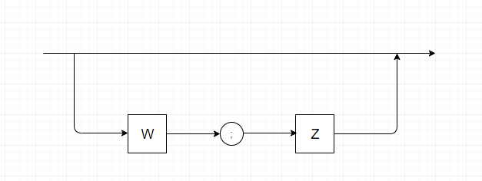

Po redukcji:

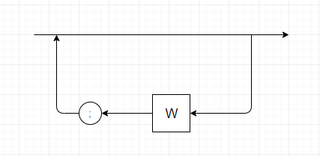

**W:**

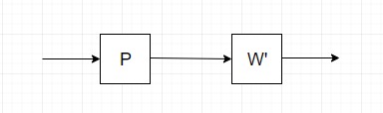

Po redukcji:

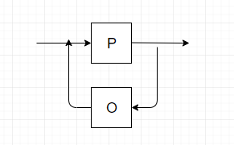

**W’:**

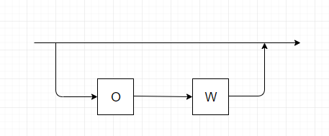

**P:**

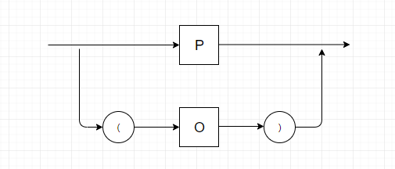

**R:**

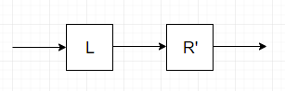

**R’:**

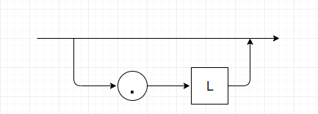

**L:**

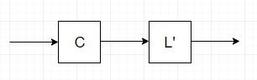

**L’:**

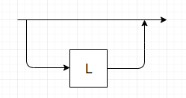

**S po redukcji:**

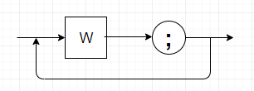

**L po redukcji:**

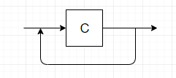

**W:**

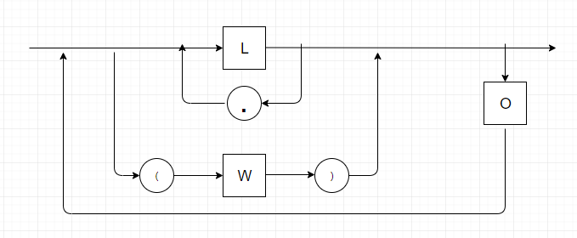

**S:**

